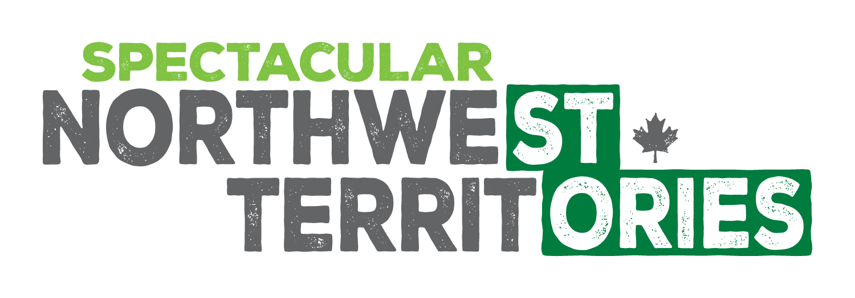

Story Idea

Krefeld, im Juli 2023

Wo Abenteuer den Norden treffen:
Indigene Winter-Erlebnisse in den Northwest Territories

Die am Himmelszelt tanzenden Nordlichter im Aurora-Mekka bestaunen, mit dem Hundeschlitten durch die weite, schneebedeckte Winterlandschaft sausen, den spannenden Geschichten der Indigenen lauschen. Was für ein Erlebnis!
North of 60 Aurora Adventures macht’s möglich! Mit seinen verschiedenen Programmen teilt das familiengeführte Unternehmen aus Yellowknife in Kanadas Northwest Territories den Zauber und die Begeisterung für die arktische Natur sowie ihre kulturellen Traditionen mit der Welt.

Aurora Borealis
Das Winter-Wunderland erstrahlt in einem wirbelnden Licht aus bunten Farben: an mehr als 240 unglaublichen Tagen im Jahr kann man in den Northwest Territories die Aurora Borealis beobachten.
Die Nordlichter hier zu sehen, ist ein ganz anderes Erlebnis als anderswo. Hier, unter dem sogenannten Aurora Oval, sind die Polarlichter nämlich die stärksten der Welt. Die Farben sind heller, die Erscheinungen dauern länger, die Bewegungen sind ausgefeilter. Einfach spektakulär!
Das Team von North of 60 Aurora Adventures bietet verschiedene Aurora-Touren an: in einem komfortablen Bus über die winterlichen Straßen mit mehreren Beobachtungs- und Fotostopps oder aber ihr abgelegenes Camp mit Skydome. Hier können Gäste am warmen Holzofen auf gemütlichen Sofas und Sesseln sitzen, traditionelles Stockbrot namens Bannock sowie Heißgetränke genießen und sich dabei am fantastischen Ausblick aus dem riesigen Fenster erfreuen.

Hundeschlitten-Fahrten
Wer von einer Fahrt auf dem Hundeschlitten durch die weiße Schneelandschaft träumt, ist bei North of 60 Aurora Adventures ebenfalls gut aufgehoben. Ob als Musher (Hundeschlittenführer) in einer Gruppe auf vorbereiteter Piste, über den zugefrorenen See und entlang abgelegener Pfade oder als Beifahrer – die verschiedenen Touren bieten ein besonderes Erlebnis für jedermann. Die einstündigen Programme durch die Natur enden im warmen Tipi oder Trapperlager mit heißen Getränken und leckerem Bannock.
Träumt man von einem besonders ausgefallenen Erlebnis, ist sogar eine nächtliche Hundeschlitten-Fahrt mit Blick auf das Himmelsspektakel der Nordlichter möglich!

North of 60 Aurora Adventures
Das indigene Familienunternehmen hat sich zur Aufgabe gemacht, die kulturellen Traditionen und Lehren ihrer Großeltern zu wahren und sie auf unterhaltsame Art und Weise mit ihren Gästen zu teilen. Mit ihren Hundeschlittenfahrten und Nordlichttouren vermitteln sie Überlebensstrategien der subarktischen Einwohner, erzählen von alten Traditionen ihrer Vorfahren und stärken damit den Respekt vor der indigenen Kultur. Die Teammitglieder stammen alle gebürtig aus Yellowknife und kennen die Region wie ihre eigene Westentasche. So können sie ihre Gäste auf den Outdoor-Abenteuern sicher anleiten und für jede Menge Spaß bei allen Altersgruppen sorgen.

Weitere Informationen über die Northwest Territories und North of 60 Aurora Adventure gibt es unter www.spectacularnwt.de und www.northof60auroraadventures.com.

Pressekontakt :
Tourism NWT c/o Denkzauber GmbH Tel.: + 49 2151 51 24 669
Michaela Arnold Fax.: + 49 2151 51 24 668
Web: www.spectacularnwt.de E-mail: michaela@denkzauber.de
Über Denkzauber:
Die Kommunikations- und Marketing-Agentur Denkzauber GmbH hat sich auf Kunden in der Tourismus-Industrie spezialisiert. Denkzauber bietet Marketing & Sales Services, Werbung, Social Media, Corporate Publishing, Mailhouse & Fulfillment Lösungen sowie PR-Dienstleistungen an.

